

**«dept»**

**«workType»**

**«code»**

**«name»**

安全帽编号:

编号:

**绿化保洁**

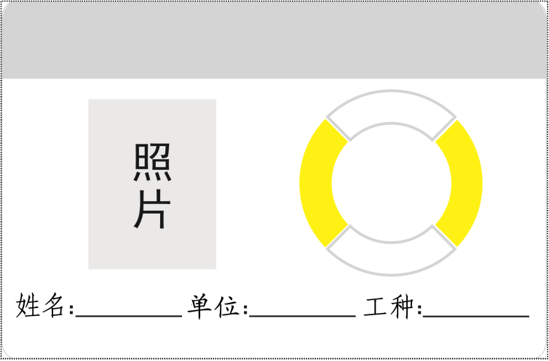

**全厂**

**全厂**